网络应用开发课程设计

个人网页设计

**组员信息：**

|  |  |  |  |  |
| --- | --- | --- | --- | --- |
| 编号 | 姓名 | 学号 | 成员贡献 | 课程设计成绩 |
| 1 | 鲍嘉铭 | 2022280060 | 网页结构设计、部分代码编写、实验报告撰写 |  |
| 2 | 朱高健 | 2022280057 | 图片资源搜集、部分代码编写、实验报告撰写 |  |

Github代码仓库URL

[Bao-JM/personal-info-web: 网络应用开发大作业-个人网页设计 (github.com)](https://github.com/Bao-JM/personal-info-web)

# **引言**

设计一款个人网页，应主要包含一下几个任务目标：

1. 展示个人或品牌形象：网页应该准确地展示个人的特点、价值观和专业能力。
2. 提供良好的用户体验和导航：网页设计应该注重用户友好性，确保导航菜单清晰明了，页面布局合理，使用户能够轻松浏览和找到所需信息。
3. 强调关键信息和目标：确定网页上的关键信息和目标，并使用设计元素如视觉层次结构、字体样式和颜色等来突出显示这些内容，以吸引用户的注意力。
4. 注重整体美感和视觉吸引力：通过选取适当的配色方案、使用吸引人的图像和图形，以及统一的字体和排版风格等，创造出令人愉悦的视觉体验。
5. 与目标受众有效沟通：了解目标受众的需求和偏好，并通过设计元素和内容呈现与他们产生共鸣的信息，以增强用户体验和吸引力。

我认为每一个人都需要一个简历网页以介绍自己，可以作为面试时的加分项，也可以放置在您的个人网站之中。

本项目是一款响应式炫酷而优雅的个人简历网页，电脑与手机均适用，无需联网，纯前端HTML+CSS+JavaScript实现，可用于个人简历、个人网站、个人简介或学习使用，可以通过配置文件自动生成属于你自己的网页。

# 功能与设计

## 功能介绍

* 首页：提供有美学设计的首页，在首页展示各个页签以及网页的主题；
* 基本信息介绍栏：介绍个人基本信息，以文字形式在首页展示，并配置合适的背景和构图；
* 专业技能介绍栏：介绍掌握的专业技能，以图表形式为主，并配置合适的背景和构图；
* 学习笔记栏：展示个人学习笔记，以图片形式为主，并配置合适的背景和构图；
* 工作经历栏：展示个人实习经历，以文字形式为主，并配置合适的背景和构图；
* 其他经历栏：展示个人教育经历，以树状图形式为主，并配置合适的背景和构图；
* 联系方式栏：提供留言区域，以文本输入框为主，并配置合适的背景和构图；

## 系统设计

系统运行的逻辑和关键设计

个人网页由 HTML、CSS 和 JavaScript 组成。HTML 用于定义网页的结构，CSS 用于控制页面的样式和布局，JavaScript 则用于实现网页的交互和动态效果。当用户在浏览器中访问个人网页时，浏览器会下载网页的 HTML、CSS 和 JavaScript 文件，并解析执行这些文件，从而呈现出网页的视图和交互效果。

其中关键设计包括HTML文件中元素设计，CSS文件中布局设计，以及JS文件中交互和动态效果设计。

系统架构

本网页架构仅设计浏览器网页前端和本地服务器后端，浏览器负责解析执行HTML等文件，前端负责展示给用户并提供交互功能，本地服务器后端负责存储HTML、CSS和JS文件，并响应前端请求，将文件传输给前端。

逻辑流程

当网页部署与本地服务器后，其访问网页逻辑流程为：

* 用户访问：用户在浏览器中输入个人网页的地址或通过搜索引擎等方式访问个人网页。
* 客户端请求：浏览器向服务器发送请求，请求访问个人网页的内容和资源。
* DNS服务器接收请求：服务器接收到客户端的请求，开始处理用户的访问请求。
* 动态内容生成：后端根据用户请求和数据库返回的数据，生成动态内容或页面。
* 服务器响应：服务器将处理好的结果封装成响应消息，发送给客户端。
* 前端渲染：浏览器接收到服务器返回的响应消息，开始解析并渲染页面。浏览器下载HTML、CSS和JavaScript等资源，读取配置文件，将网页内容呈现给用户。
* 用户交互：用户在浏览器中与个人网页进行交互，如点击链接、填写表单、提交评论等。
* 客户端请求更新：如果用户进行了交互操作，客户端会再次向服务器发送请求，请求更新页面内容。
* 重复上述步骤：服务器接收到新的请求后，根据用户操作进行相应处理，返回更新后的内容给客户端，整个流程循环进行。

通信协议

当本网页部署成功后，浏览网页本质上是使用了搭载于TCP-IP协议之上的Https协议。

# **功能实现**

关键技术

除去基础的网页HTML、CSS、JS编辑技术，本项目还参阅了如下技术/引用库：

[Bootstrap · The most popular HTML, CSS, and JS library in the world. (getbootstrap.com)](https://getbootstrap.com/)

[AOS - Animate on scroll library (michalsnik.github.io)](http://michalsnik.github.io/aos/)

[anime.js官网_免费、灵活的轻型JavaScript动画库 | animejs](https://www.animejs.cn/)

[jQuery](https://jquery.com/)

[burc-li/timeLine: 纯CSS时间轴 (github.com)](https://github.com/burc-li/timeLine)

[VincentGarreau/particles.js: A lightweight JavaScript library for creating particles (github.com)](https://github.com/VincentGarreau/particles.js)

技术方案：

通过VScode代码编辑工具，

编写index.html文件设置页面元素；

编写personal-info-main.css配置主要的页面排版，personal-info-animate.css配置项目的动画，配置其余CSS文件为引用库；

编写personal-info-main.js脚本实现一些简单的视觉动画交互功能，配置其余js文件为引用库。

编写配置文件config.js，配置网页中具体文本相关信息，提高实用度。

# **功能展示与评测**

系统可用性和完整性

1. 首先通过Python的http.server模块来创建本地服务器，打开本地服务器，将包含网页资源的文件夹上传到本地服务器中并设置好本地服务器与浏览器对接的端口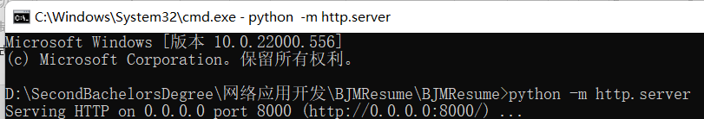
2. 打开浏览器，地址框输入本地浏览器端口号以及HTML文件名，打开对应网页

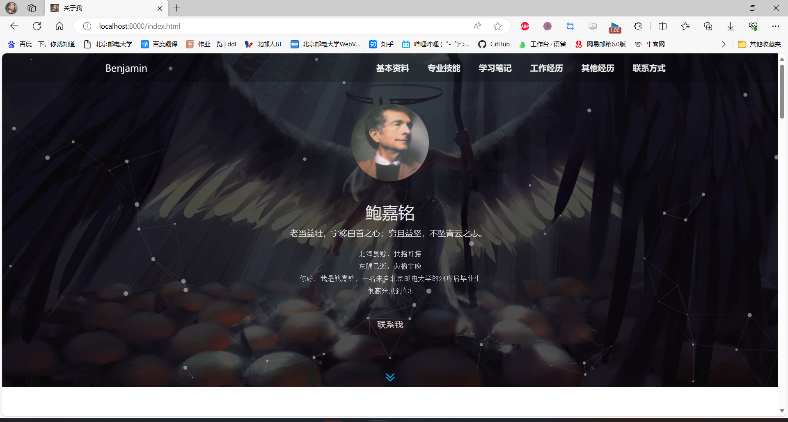

1. 首页展示：

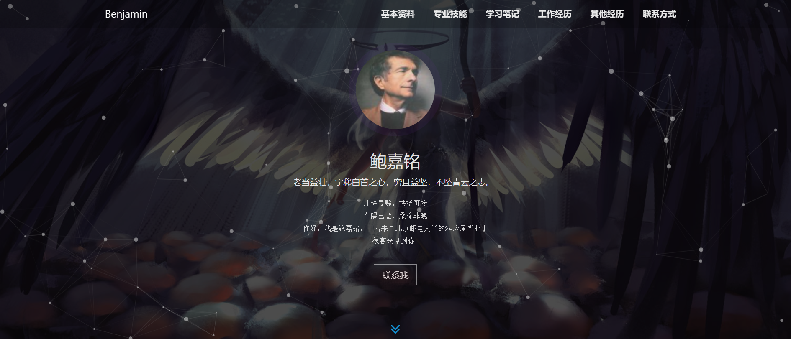

1. 基本资料展示：

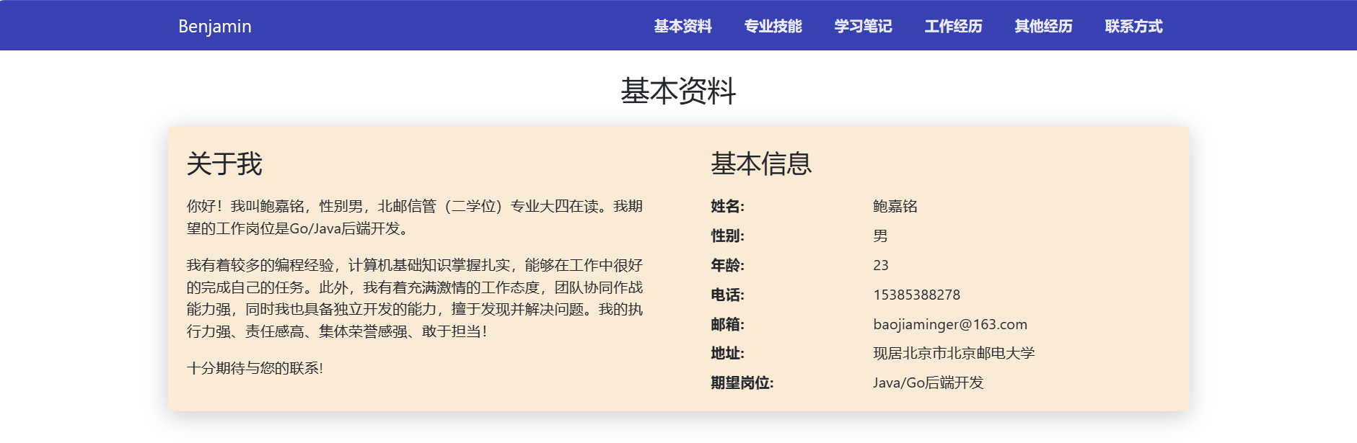

1. 专业技能展示：

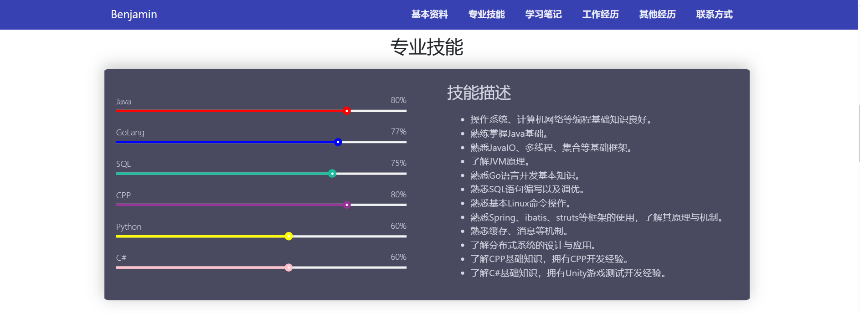

1. 学习笔记展示：

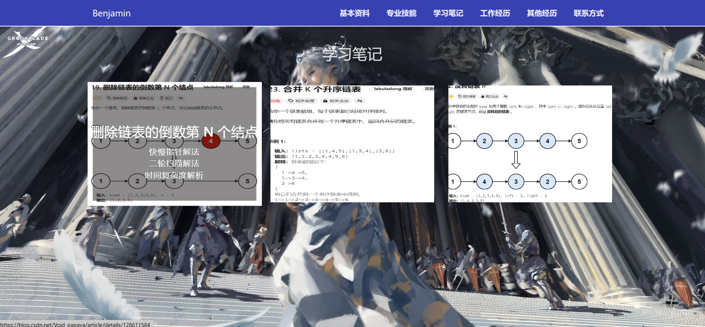

1. 工作经历展示：

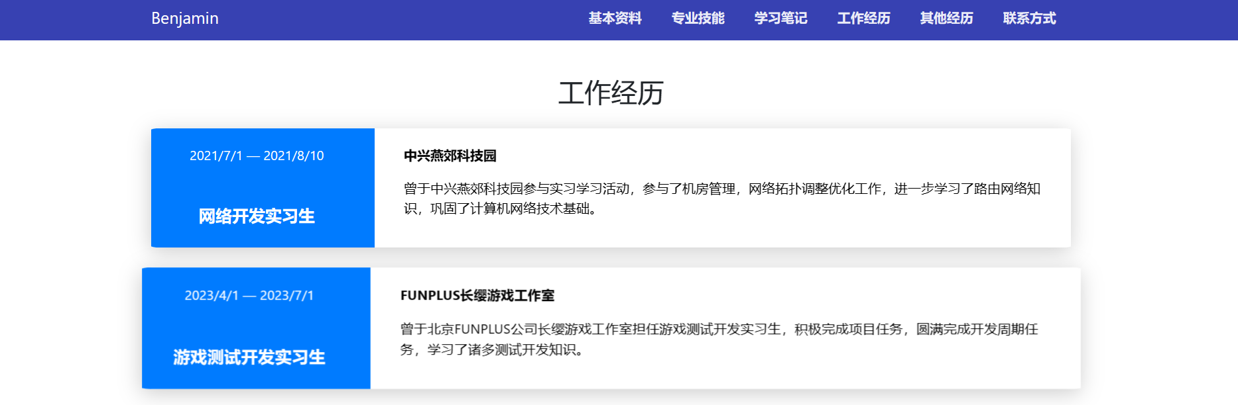

1. 其他经历展示：

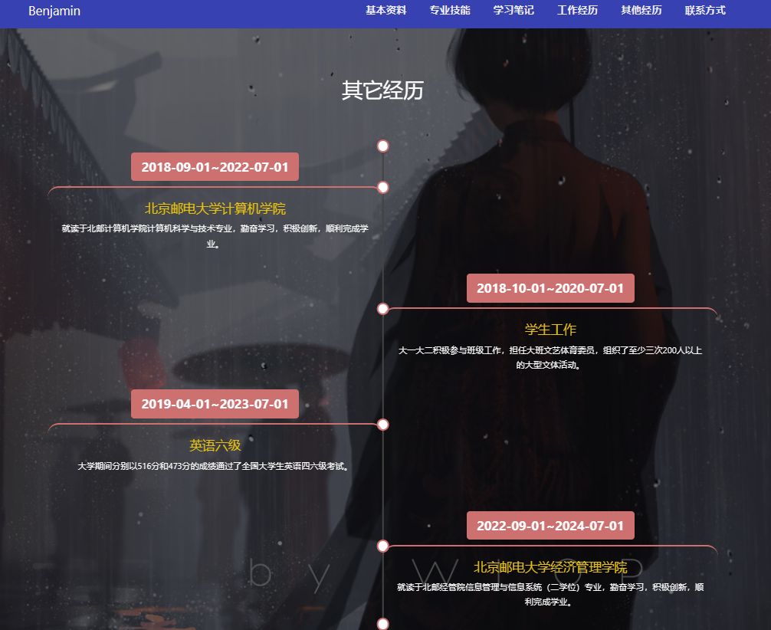

1. 联系方式展示：

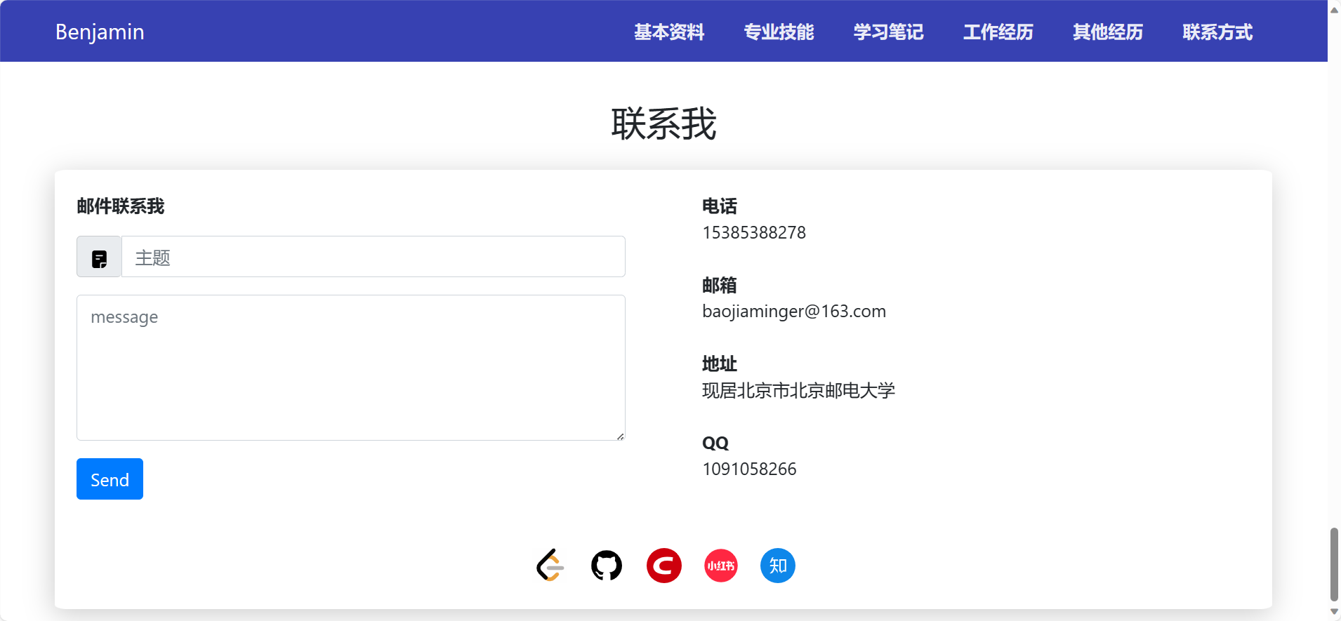

1. 功能（动效）展示视频：[演示视频链接](https://live.csdn.net/v/357396?spm=1001.2014.3001.5501)
2. 配置文件展示：

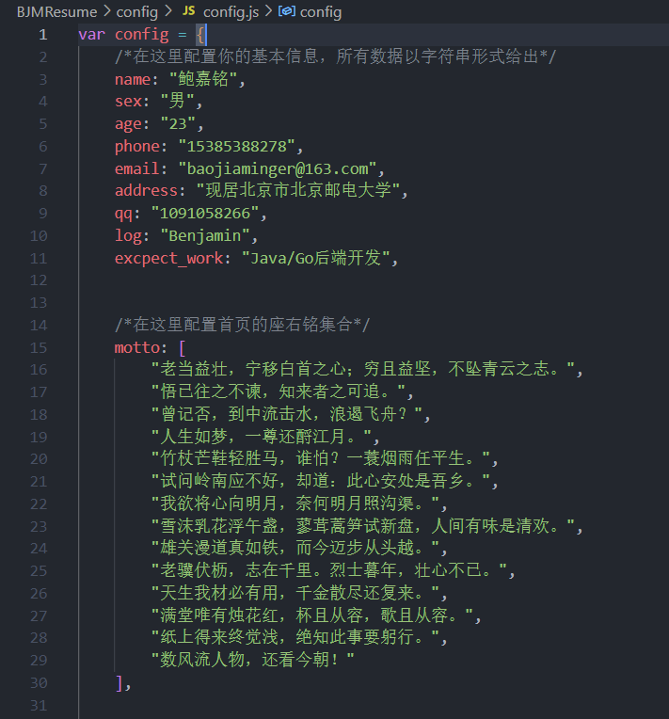

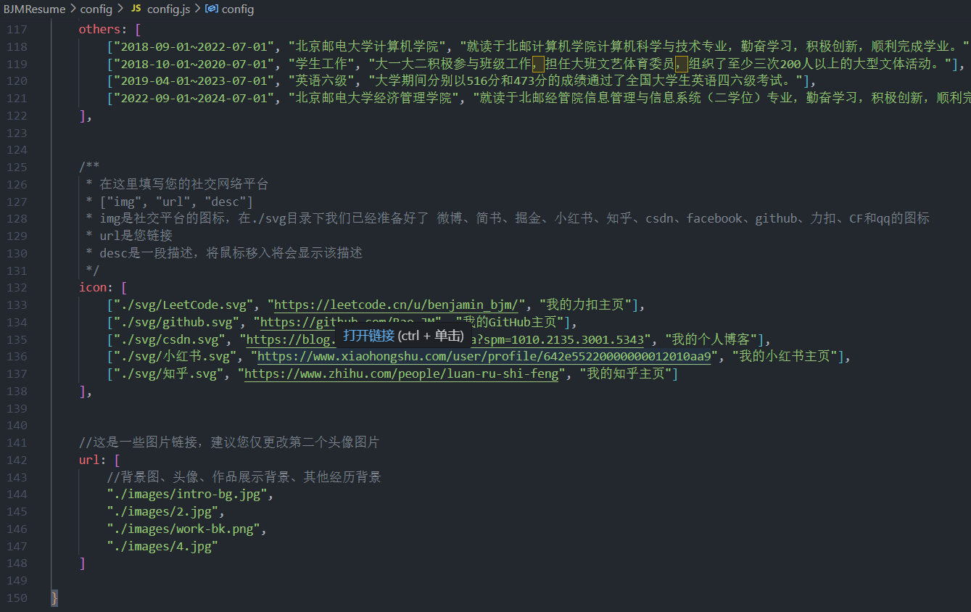

# **总结**

本次网络应用开发主要开发了一款个人简历网页，经历了资源搜集，动效学习，引用库参阅，本地环境配置，代码编写，项目调试，服务器部署，网页测试等一系列流程。

不仅仅提高了我们队网络应用开发代码的理解程度，也让我们对这整个流程更加熟悉，我们明白了建立一个可用的个人简历网页是一件需要全方面兼顾的事情，有利于我们之后对其他网络应用的开发。

除此之外，本项目仍然还有不足之处，如尚未部署到真正的有DNS解析功能的网络服务器上，无法真正的通过公网访问，可能在散播个人简历网页的路途上会因此受阻。

经过调查研究，我们可以购买云服务器如阿里云ECS，配置服务器网络模块，上传网页资源到服务器，再购买域名，经过公安ICP备案，即可实现公网访问，有利于简历网页散播。但是目前由于时间和资金受限，暂未进行到这一步骤，未来有待进一步发展。